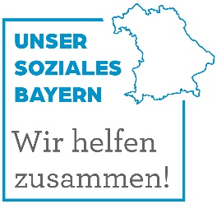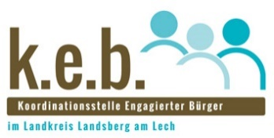

Die Koordinationsstelle engagierter Bürger (k.e.b.) sucht „Corona-Helden“ im Landkreis Landsberg am Lech
Das Landratsamt Landsberg am Lech – k.e.b. nimmt bis Mitte Mai Vorschläge entgegen
Jetzt können Bürgerinnen und Bürger mit einer kleinen Geste „Danke“ sagen und den „Corona-Helden" aus dem Landkreis Landsberg am Lech ein Gesicht geben. Um ehrenamtliches Engagement für Menschen, die alters- und gesundheitsbedingt stärker gefährdet sind, während der Coronapandemie zu würdigen, verleiht der Landkreis Landsberg am Lech die Auszeichnung „Corona-Helden“. Bis zum 15. Mai haben Bürgerinnen und Bürger die Möglichkeit „Corona-Helden" vorzuschlagen.

Das Antragsformular steht unter https://www.keb-landkreis-landsberg.de/aktuelles/aktuelle-beitraege/detail/eintrag/die-koordinationsstelle-engagierter-buerger-keb-sucht-corona-helden-im-landkreis-landsberg-am-lech/ zum Download bereit oder kann telefonisch oder per E-Mail angefordert werden, ist schriftlich zu stellen und sollte eine Begründung beinhalten.
Voraussetzung für die Auszeichnung ist eine herausragende Leistung, die der Gemeinschaft oder einem Einzelnen zu Gute kommt. Die ehrenamtliche Leistung sollte einen Vorbildcharakter haben.

Sämtliche Vorschläge werden streng vertraulich behandelt und können wie folgt eingereicht werden:

per Post:
Landratsamt Landsberg am Lech
Koordinationsstelle Engagierter Bürger
Von-Kühlmann-Str. 15
86899 Landsberg am Lech

per E-Mail:
ehrenamt@lra-ll.bayern.de

Für Rückfragen steht Ihnen die Koordinationsstelle Engagierter Bürger (k.e.b.), Frau Schlecht, unter der Telefon-Nr.: 08191/129-1552 gerne zur Verfügung.
Mit dieser Auszeichnung soll verdienten Menschen Dank und Anerkennung ausgesprochen werden!

